**LAPORAN PROYEK**

**EKSPRESI NOTASI ALGORITMA**

**(Perurutan, Percabangan, Perulangan)**



**OLEH:**

**AHMAD ARJUN TRISULA**

(NISN. 0)

**REKAYASA PERANGKAT LUNAK**

**SMK NEGERI 1 KARANG BARU**

**PEMERINTAH PROVINSI ACEH**

**2024**

1. SQUENCES / PERURUTAN :
2. DESKRIPSI BAHASA TERSTRUKTUR

Menghitung luas kubus

1. Mulai
2. Deklarasikan variabel sisi (s), Luas (L)
3. Masukan nilai sisi (s)
4. Proses Hitung Luas Kubus (L)
5. Tampilkan Luas Kubus
6. Selesai
7. FLOWCHART



|  |  |  |  |
| --- | --- | --- | --- |
| **DESKRIPSI** | **PSEUDOCODE** | **ENGLISH** | **BAHASA PROGRAM**  **(PHP)** |
| Mulai,  Deklarasikan varibel sisi(s),luas(L)  Masukan nilai(s)  Proses hitung luas kubus(L)  Tampilkan Luas Kubus  Selesai | Mulai  Program hitung luas KubusDeklarasiVar s,L : Integer;Algoritmaread (s) ;L  6*s*sWrite (L) ;  Tampilkan Luas KubusL = 6*s*sMulai  Int s,LMasukkan s  **selesai** | Start  Cube area calculation programDeclarationVar s,L : Integer;Algorithmaread (s) ;L  6*s*sWrite (L) ;  Show Area of ​​CubeL = 6*s*sStart  Int s, LEnter s  finished | <?php  $p = 8;  $k = 5;  $v=$p*$k;  echo "<br>Keliling segi lima adalah: " .$v; |

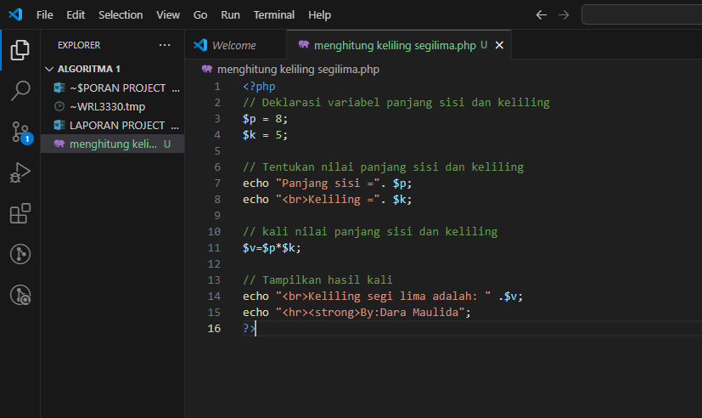

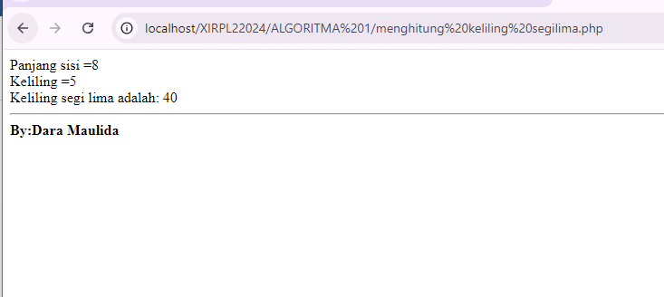

**PERCABANGAN (SELECTION/DECISION)**

1. DESKRIPSI BAHASA TERSTRUKTUR

Menentukan kelulusan nilai

* + Mulai
  + Masukkan nilai 1,nilai 2,nilai 3,nilai 4,nilai 5
  + Asumsikan terbesar adalah nilai 1 untuk awal.
  + Jika mendapatkan nilai 1 maka lulus dengan predikat A
  + Jika mendapatkan nilai 2 maka lulus dengan predikat B
  + Jika mendapatkan nilai 3 maka lulus dengan predikat C
  + Jika mendapatkan nilai 4 maka lulus dengan predikat D
  + Jika mendapatkan nilai maka dinyatakan tidak lulus
  + Selesai

1. FLOWCHART



|  |  |  |  |
| --- | --- | --- | --- |
| **DESKRIPSI** | **PSEUDOCODE** | **ENGLISH** | **BAHASA PROGRAM**  **(PHP)** |
| * + Mulai   + Masukkan nilai 1,nilai 2,nilai 3,nilai 4,nilai 5   + Asumsikan terbesar adalah nilai 1 untuk awal.   + Jika mendapatkan nilai 1 maka lulus dengan predikat A   + Jika mendapatkan nilai 2 maka lulus dengan predikat B   + Jika mendapatkan nilai 3 maka lulus dengan predikat C   + Jika mendapatkan nilai 4 maka lulus dengan predikat D   + Jika mendapatkan nilai maka dinyatakan tidak lulus   + Selesai | Mulai  Masukkan **nilai 1**  Masukkan **nilai 2**  Masukkan **nilai 3**  Masukkan **nilai 4**  Masukkan **nilai 5**  **terbesar** <- **nilai 1**  Jika **nilai 1** > **terbesar**, maka lulus <- **predikat A.**  Jika **nilai 2** > **terbesar**,maka lulus <- **predikat B.**  Jika **nilai 3** > **terbesar**,maka lulus <- **predikat C.**  Jika **nilai 4** > **terbesar**,maka lulus <- **predikat D.**  Jika **nilai 5** > **terbesar**,maka dinyatakan <- **Tidak lulus.**  Selesai | Start  Input **nilai 1**  Input **nilai 2**  Input **nilai 3**  Input **nilai 4**  Input **nilai 5**  **terbesar** <- **nilai 1**  if **nilai 1** > **terbesar** then pass  <- **predikat A.**  if **nilai 2** > **terbesar** then pass  <- **predikat B.**  if **nilai 3** > **terbesar** then pass  <- **predikat C.**  if **nilai 4** > **terbesar** then pass  <- **predikat D.**  if **nilai 5** > **terbesar** then stated  <- **Tidak lulus.**  Finish | <?php  $p = 8;  $k = 5;  $v=$p*$k;  echo "<br>Keliling segi lima adalah: " .$v; |